Что нужно знать о крещенском купании?
17.01.2023
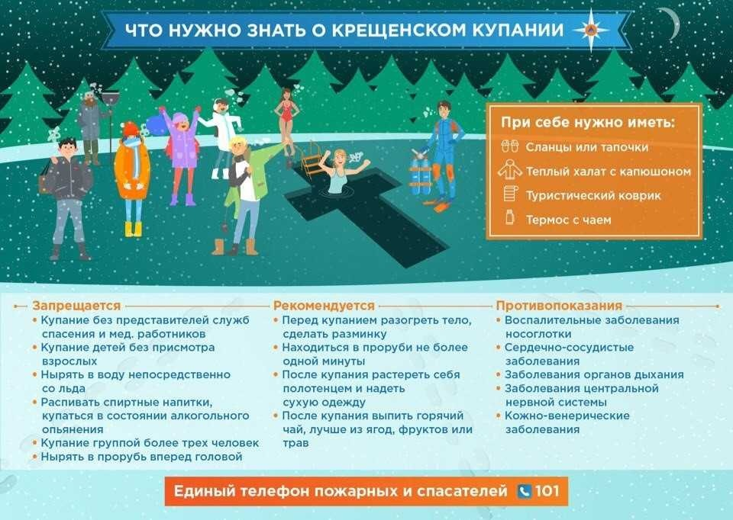

Адрес страницы: http://mun-hormn.mos.ru/presscenter/news/detail/11349828.html
Администрация муниципального округа Хорошево-Мневники в городе Москве

